学杂费电子票据自助打印流程

1.学生账号进入统一身份认证→应用系统→学费票据打印
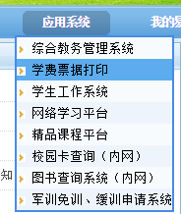
2.右下角 点击“缴费查询”
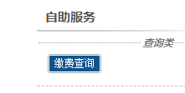
3.点击 “缴费记录”→点击 “发票预览”
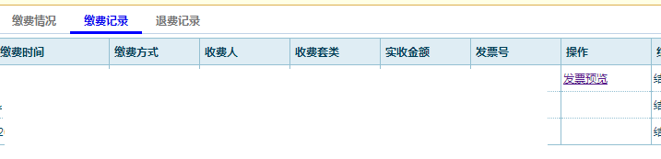
样张
